Nom : __________________________________________

**Examen 1 (15%)**

**Analyse relationnelle**

**420-0SY-SW**

**Enseignant :** Marie-Christine Bélanger

**Département :** Informatique

**Hiver 2024**

**Consignes :**

* Répondre sur le questionnaire.
* Utiliser draw.io pour vos diagrammes de cas d’utilisation et pour les diagrammes de séquence système. Exportez le diagramme en .png ou faites un screen shot pour coller le diagramme dans ce fichier.
* Aucune documentation permise. Internet non-permis.
* Durée de l’examen : 2h.
* Les abréviations suivante peuvent être utilisées dans l’examen, voici leur signification:
  + DCU = Diagramme de cas d’utilisation
  + DSS = Diagramme de séquence système
* Pour les diagrammes, je corrige la cohérence et la logique 😊. Plusieurs bonnes réponses possibles

1. (5 points)

Choix de réponses

1. La fiabilité d’un logiciel est :
2. L’aptitude d'un produit logiciel à fonctionner dans des conditions anormales.
3. L’aptitude d'un logiciel à être réutilisé, en tout ou en partie, dans de nouvelles applications.
4. L’utilisation optimale des ressources matérielles.
5. La facilité de préparation des procédures de test.

Réponse : 1)

1. Le code que j'ai développé est super facile à tester avec un jeu d'essais. De quel facteur de qualité s'agit-il?
2. Vérifiabilité
3. Intégrité
4. Efficacité
5. Facilité d'emploi

Réponse : 1)

1. La version de Word est disponible dans Windows, macOS, Android et iOS. De quel facteur de qualité s'agit-il?
2. Portabilité
3. Intégrité
4. Compatibilité
5. Extensibilité

Réponse : 1)

1. Le site de la ville de St-Clinclin-des-MeuMeux s'est fait pirater et toutes les données des employés ont été exposées. Quel facteur de qualité est maintenant problématique?
2. Intégrité
3. Extensibilité
4. Fiabilité
5. Validité

Réponse : 1)

1. J'ai fait mon code pour que le module des clients puisse être utilisé dans des futurs projets.
2. Réutilisabilité
3. Extensibilité
4. Compatibilité
5. Facilité d'emploi

Réponse : 1)

1. (4 points)

Expliquer en quelques mots la différence entre la méthodologie Cascade et la méthodologie itérative (Agile). Comparer les différences en en soulignant au moins 2.

Réponse :

Possibilité de revenir en arrière dans le Agile

Avoir un produit utilisable plus rapidement avec Agile

1. (3 points)

Décrire 2 facteurs qui peuvent faire échouer un projet informatique.

Réponse :

Manque de soutien de la direction

Attentes irréalistes

1. (1 points)

Laquelle de ces 2 flèches est mise dans le bon sens ? Que signifie-t-elle ?



a) b)

Réponse : b)

1. (1 point)

Dans un diagramme de cas d’utilisation, si un cas d’utilisation doit absolument passer par un autre cas d’utilisation pour s’exécuter, quel type de relation (flèche) y a-t-il entre les 2 ?

Réponse : flèche pointillée avec point ouverte écrit <<include>> dessus. Elle pointe du cas en cours vers le cas obligatoire

1. (2 points)

Qu’est-ce qu’on veut favoriser quand on fait des user stories ? En d’autres mots, qu’est-ce qui est le plus important, à ne pas perdre de vue quand on décide de prendre l’approche « user stories » ?

Réponse : communication avec le client

1. (1 points)

Dans un DCU, comment on identifierait (dessinerait) un système externe utilisé pour les paiements? Expliquer en mot ou en dessin.

Réponse : un bonhomme à l’extérieur du cadre écrit <<system>> en dessous.

1. (1 point)

Dans les cas d’utilisation détaillés, à quoi sert principalement la section « Questions ouvertes »?

Réponse : à accumuler des questions pour des précisions futures à aller chercher auprès de l’utilisateur

1. (2 points)

Expliquer en quelques mots ce que sont les points de vérification quand on parle d’user stories.

Réponse : des étapes de vérification qui doivent être remplies pour attester que la storie est bien faite

1. (30 points)

Scénario : (vrai scénario vécu)

On veut développer un module de calendrier pour assigner des tâches dans le logiciel nommé Requêtes. Le chef d’équipe pourra créer une tâche de type courte (sur un seul jour) ou de type longue (qui sera étalée sur plusieurs journées) sur le calendrier. Les travailleurs pourront visualiser des tâches. Pendant qu’il visualise une tâche, le travailleur peut décider de fermer la tâche en cours. Les travailleurs doivent absolument écrire un commentaire dans leur tâche s’ils veulent marquer la tâche comme terminée (fermer la tâche). La fermeture de la tâche entraînera un envoi automatique de courriel au chef d’équipe, qui pourra le lire quand il veut. On tient pour acquis que les utilisateurs sont déjà connectés (on ne gère pas la connexion pour faire les actions).

Depuis ce scénario, faire les étapes suivantes :

1. Formulez une phrase qui serait de format « user stories » par rapport à ce scénario. Choisissez votre acteur. Mettre aussi un point de vérification. (3 points)

En tant que chef d’équipe, je veux pouvoir créer une tâche pour l’assigner à des travailleurs

Vérification : La tâche est créée et visible dans le calendrier.

1. Dans le tableau ci-dessous, énumérer les acteurs et leur cas d’utilisation associés : (4 points)

|  |  |
| --- | --- |
| Acteur :  Chef d’équipe | Cas d’utilisation :   * Créer une tâche |
| Acteur :  Travailleur | Cas d’utilisation :   * Visualiser tâche * Fermer tâche * Écrire un commentaire |
| … |  |

1. Faire le diagramme des cas d’utilisation sur Draw.io. Coller le diagramme ici (screen shot ou exporter en png) (7 points)

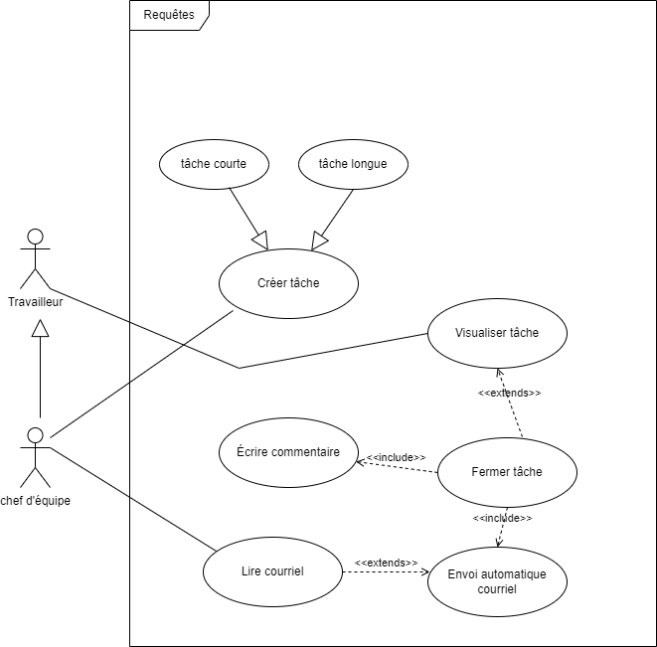



1. Faire le cas d’utilisation détaillé de « fermer la tâche ». Si vous n’avez rien à mettre dans une des sections, écrire que vous n’avez pas d’élément à mettre à cet endroit (ne pas laisser vide). Précision pour les questions d) et e) : La fermeture se fait en pesant sur le bouton « fermer » (c’est à ce moment qu’un message peut apparaître pour dire qu’il manque un commentaire). (7 points)

***Titre du cas d’utilisation :***

Fermer la tâche



***Acteurs principaux :***

Travailleur



***Préconditions :***

Être connecté



Être en train de visualiser la tâche

***Scénario nominal :***

1. Le travailleur écrit un commentaire



1. Le travailleur appuie sur le bouton fermer *
2. Le système envoi un courriel automatique au chef d’équipe



***Extensions :***

2a) Si le commentaire est absent, le système affiche un avertissement et renvoie à la fiche de visualisation



***Postconditions :***

La tâche est fermée et le courriel est envoyé. Le chef d’équipe reçoit le courriel



***Questions ouvertes :***



Est-ce qu’on doit montrer le calendrier une fois la tâche fermée ? Est-ce qu’on met un message de succès ?

1. Faire de diagramme de séquence système sur Draw.io pour « Fermer la tâche » (9 points)

